课 后 练 习 题

- 在下列每组过渡金属羰基配合物中，挑选出在IR谱中具有较低羰基υ_{CO}伸缩振动频率的结构，并加以解释原因。相应的中心金属电子密度的情况怎样？

2. 选出最适合的，并简要说明理由：
- 最短的C-O键： Ni(CO)₄，Co(CO)₄⁻，Fe(CO)₄²⁻

- 最高的C-O伸缩振动频率： Ni(CO)₃(PH₃)，Ni(CO)₃(PF₃)，Ni(CO)₃(PCl₃)，Ni(CO)₃(PMe₃)

3. 以下三个金属羰基化合物中，哪个结构其IR谱中具有最高的CO伸缩振动频率？为什么？该化合物的金属中心是具富电子的还是最缺电子的？
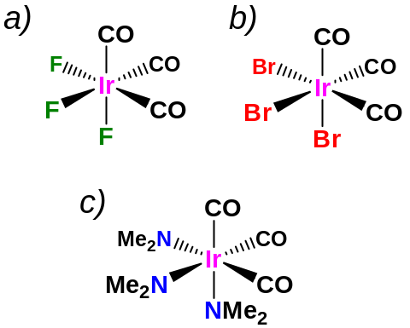

4. 完成以下反应
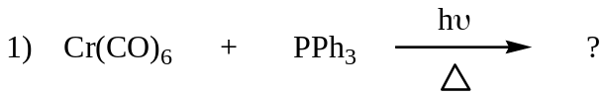
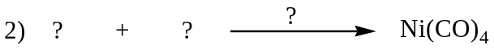
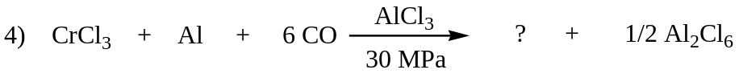
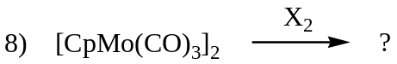
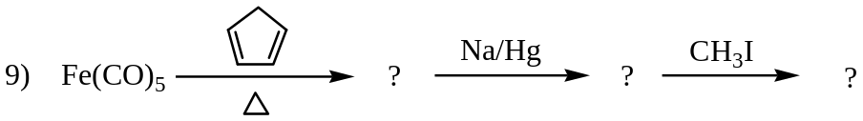
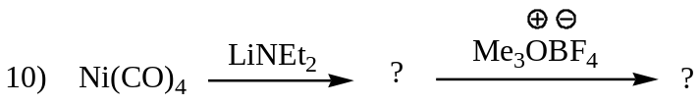

5. 按照要求对每组膦配体进行排序。
a) 按σ-给电子能力的强弱排序（由强到弱）：P(OEt)₃，PPh₃，PPr₃，PCl₃，PPh(OMe)₂
b) 对P(OEt)₃，PPh₃，PPr₃，PCl₃，PPhCy₂按照：
（1）立体位阻由大到小排序；
（2）按照π-电子接受能力由强到弱排序。

